**PODER JUDICIÁRIO DO ESTADO DO RIO DE JANEIRO**

|  |
| --- |
| **RIGER – RELATÓRIO DE INFORMAÇÕES GERENCIAIS** |
|  |
| **Secretaria Geral de Tecnologia da Informação (SGTEC)** |

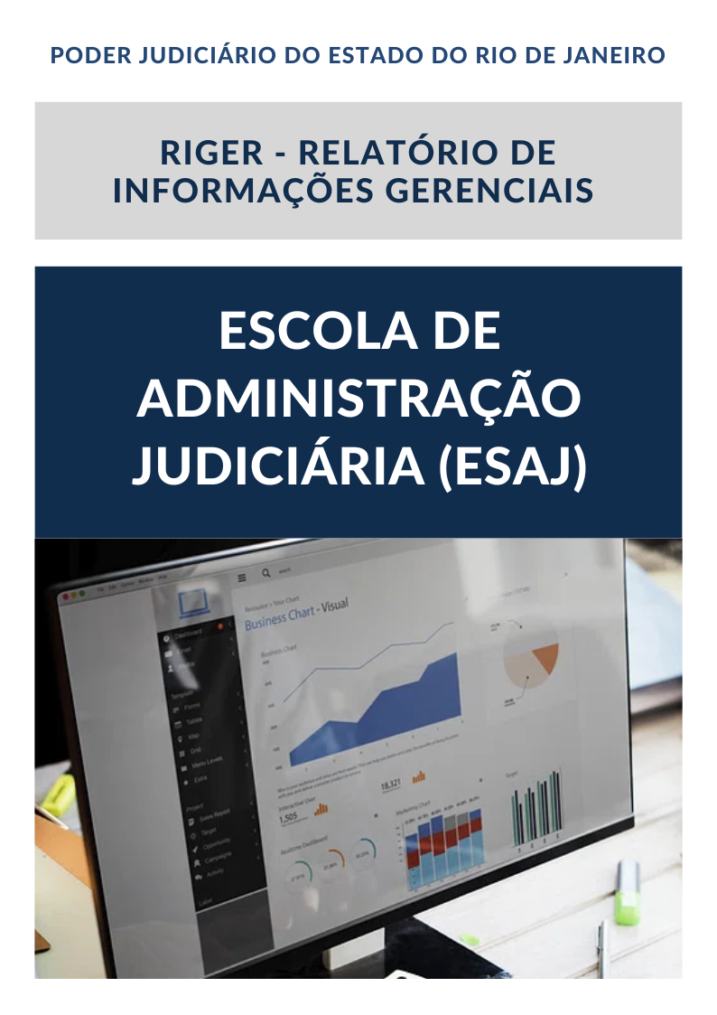

|  |
| --- |
| **Ano: 202X** |

|  |  |  |  |
| --- | --- | --- | --- |
|  | **Semestral** |  | **Anual** |

**ATENÇÃO!** Marque com um X uma das opções acima, conforme o período das informações: 1º semestre (consolida as informações do 1º semestre) ou anual (as informações do 1º semestre são acumuladas às do 2º semestre para fins de consolidação do ano vigente).

|  |  |
| --- | --- |
| **Dados do Relatório** | |
| **Elaborado por:** | **XXXXXX** |
| **Aprovado por:** | **XXXXXX** |
| **Data de Emissão:** | **XX/XX/XX** |

|  |  |
| --- | --- |
| **Dados Referenciais da Unidade Emissora do RIGER** | |
| **Denominação:** | **Secretaria-Geral de Tecnologia da Informação (SGTEC)** |
| **Telefone:** | **(21) 3133-9010** |
| **Link:** | <https://www.tjrj.jus.br/web/guest/institucional/secretarias-gerais/sgtec> |
| **CNPJ:** | **28.538.734/0001-48** |
| **E-mail Geral:** | [sgtec@tjrj.jus.br](mailto:sgtec@tjrj.jus.br) |

Sumário

1. ESTRUTURA ORGANIZACIONAL 5

.2. ESTRUTURA DA SECRETARIA-GERAL 6

2.1. Objetivo 6

2.2. Administração Superior 8

3. DEPARTAMENTOS 9

3.1 - Departamento de Sustentação de Tecnologia da Informação e Comunicação de Dados (DETIC) 9

3.2 - Departamento de Atendimento e Suporte ao Usuário (DEATE) 9

3.3 - Departamento de Soluções (DESOL) 11

3.4 - Departamento de Gestão de TIC (DEGET) 12

3.5 - Departamento de Processo Judicial Eletrônico - PJE (DEPJE) 13

4. SISTEMA DE GESTÃO DA QUALIDADE DA SGTEC 15

4.1 – Rotinas Administrativas (RADs) Gerais: 15

4.2 – Rotinas Administrativas (RADs) Operacionais: 15

5. INDICADORES E MÉTRICAS INSTITUCIONAIS 17

5.1 – IGovTIC-JUD 17

5.2 – Índice de Processos Eletrônicos Novos 18

5.3 – Nível de Atendimento de Serviços Não Codificados do SEGRA. 19

5.4 – Relatório Demonstrativo da Eficácia do Call Center 20

5.5 – Índice de capacidade de atendimento do volume de solicitações da SGTEC 21

6. Governança de TIC 22

6.1 Observabilidade 22

6.2 Playbook 22

6.3 Melhorias Governança das contratações de TIC 22

6.4 Gestão de Riscos de TIC 22

6.5 Contratação /Implantação nova solução ITSM 22

6.6 Mapeamento de Processos SGTEC 22

7. Infraestrutura e Segurança da Informação 22

7.1 Aquisição de Nuvem em contrato Multinuvem 22

7.2 Segurança da Informação 22

8. Sistemas e Aplicações Institucionais 22

8.1 - E-proc: 22

8.2 Evolução contínua de PJe e EJUD 22

8.3 GPES 22

8.4 Contratação Analista de requisitos: 23

9. Atendimento, Suporte ao Usuário e Virtualização do Trabalho 23

9.1 Renovação do quadro de suporte N1, N2 e N3 com nova contratação (Suporte Multinível). 23

9.2 Renovação do hardware de trabalho operacional 23

9.3 Automação de rotinas de atendimento com o avanço da Observabilidade: 23

10. Inteligência Artificial 23

10.1 Assistente IA (GPTJ) 1ª Instância 23

10.2 Assistente IA 2ª Instância 23

11. Outras realizações na área de Tecnologia da Informação 23

11.1 Outros achievements que acharmos relevantes, em especial o que se relaciona com indicadores. 23

12. PLANILHAS DE INDICADORES – ESTRATÉGICOS, GERENCIAIS E OPERACIONAIS 24

# 1. ESTRUTURA ORGANIZACIONAL

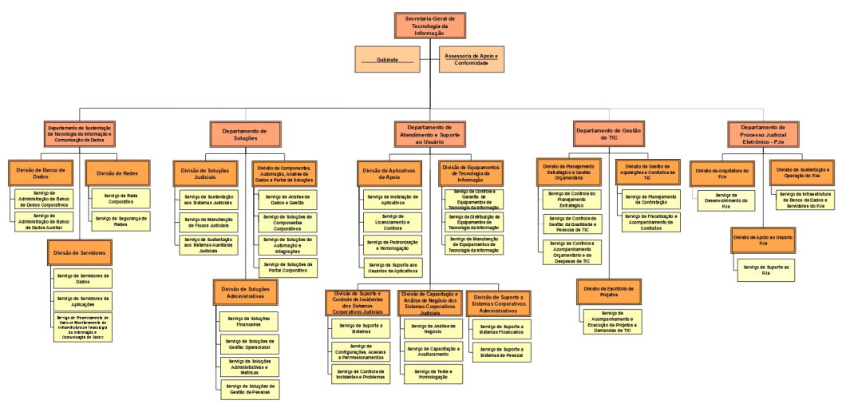

# .2. ESTRUTURA DA SECRETARIA-GERAL

## 2.1. Objetivo

A Secretaria-Geral de Tecnologia da Informação tem por missão propiciar às unidades organizacionais do Poder Judiciário os recursos tecnológicos, os sistemas de informação e os serviços necessários à informatização de seus processos de gestão e operação, incumbindo-lhe, especialmente:

a) propor ao órgão colegiado de Governança de Tecnologia da Informação as diretrizes e prioridades estratégicas relacionadas à informatização das unidades organizacionais e dos processos de gestão e operação;

b) elaborar o plano diretor de tecnologia da informação para o Poder Judiciário, a partir de diretrizes e prioridades estratégicas homologadas pelo órgão colegiado de Governança de Tecnologia da Informação;

c) promover a realização de estudos voltados à prospecção de novas tecnologias, métodos e ferramentas para apoio ao processo de informatização do Poder Judiciário;

d) buscar soluções inovadoras de Tecnologia da Informação que contribuam para a melhoria da qualidade e agilidade da prestação jurisdicional;

e) estimular e coordenar o relacionamento com unidades de informatização de outros Tribunais, do Poder Executivo Estadual, do Ministério Público e de outras entidades externas, no sentido da integração entre bases de dados e sistemas de informação.

**São unidades da Secretaria-Geral de Tecnologia da Informação:**

I - Gabinete;

II - Assessoria de Apoio e Conformidade;

III - Departamento de Sustentação de Tecnologia da Informação e Comunicação de Dados;

IV - Divisão de Servidores;

V - Serviço de Servidores de Dados;

VI - Serviço de Servidores de Aplicações;

VII - Serviço de Processamento de Dados e Monitoramento de Infraestrutura de Tecnologia da Informação e Comunicação de Dados;

VIII - Divisão de Redes;

IX - Serviço de Rede Corporativa;

X - Serviço de Segurança de Redes;

XI - Divisão de Banco de Dados;

XII - Serviço de Administração de Banco de Dados Corporativos;

XIII - Serviço de Administração de Banco de Dados Auxiliar;

XIV - Departamento de Soluções;

XV - Divisão de Soluções Judiciais;

XVI - Serviço de Sustentação aos Sistemas Judiciais;

XVII - Serviço de Manutenção de Fluxos Judiciais;

XVIII - Serviço de Sustentação aos Sistemas Auxiliares Judiciais;

XIX - Divisão de Componentes, Automação, Análise de Dados e Portal de Soluções;

XX - Serviço de Análise de Dados e Gestão; XXI - Serviço de Soluções de Componentes Corporativos;

XXII - Serviço de Soluções de Automação e Integrações;

XXIII - Serviço de Soluções de Portal Corporativo;

XXIV - Divisão de Soluções Administrativas;

XXV - Serviço de Soluções Financeiras;

XXVI - Serviço de Soluções de Gestão Operacional;

XXVII - Serviço de Soluções Administrativos e Métricas;

XXVIII - Serviço de Soluções de Gestão de Pessoas;

XXIX - Departamento de Atendimento e Suporte ao Usuário;

XXX - Divisão de Equipamentos de Tecnologia da Informação;

XXXI - Serviço de Controle e Garantia de Equipamentos de Tecnologia da Informação;

XXXII - Serviço de Distribuição de Equipamentos de Tecnologia da Informação;

XXXIII - Serviço de Manutenção de Equipamentos de Tecnologia da Informação;

XXXIV - Divisão de Aplicativos de Apoio;

XXXV - Serviço de Instalação de Aplicativos;

XXXVI - Serviço de Licenciamento e Controle;

XXXVII - Serviço de Padronização e Homologação;

XXXVIII - Serviço de Suporte aos Usuários de Aplicativos;

XXXIX - Divisão de Suporte e Controle de Incidentes dos Sistemas Corporativos Judiciais;

XL - Serviço de Suporte a Sistemas;

XLI - Serviço de Configurações, Acessos e Permissionamentos;

XLII - Serviço de Controle de Incidentes e Problemas;

XLIII - Divisão de Capacitação e Análise de Negócio dos Sistemas Corporativos Judiciais;

XLIV - Serviço de Análise de Negócio;

XLV – Serviço de Capacitação e Aculturamento;

XLVI – Serviço de Teste e Homologação;

XLVII - Divisão de Suporte a Sistemas Corporativos Administrativos;

XLVIII - Serviço de Suporte a Sistemas Financeiros;

XLIX - Serviço de Suporte a Sistemas de Pessoal;

L - Departamento de Gestão de TIC;

LI - Divisão de Planejamento Estratégico e Gestão Orçamentária;

LII - Serviço de Controle do Planejamento Estratégico;

LIII - Serviço de Controle de Gestão da Qualidade e Pessoas de TIC;

LIV - Serviço de Controle e Acompanhamento Orçamentário e de Despesas de TIC;

LV - Divisão de Gestão de Aquisições e Contratos de TIC;

LVI - Serviço de Planejamento da Contratação;

LVII - Serviço de Fiscalização e Acompanhamento de Contratos;

LVIII - Divisão de Escritório de Projetos;

LIX - Serviço de Acompanhamento e Execução de Projetos e Demandas de TIC;

LX - Departamento de Processo Judicial Eletrônico – PJe;

LXI - Divisão de Arquitetura do PJe;

LXII - Serviço de Desenvolvimento do PJe;

LXIII - Divisão de Sustentação e Operação do PJe;

LXIV - Serviço de Infraestrutura de Bancos de Dados e Servidores do PJe;

LXV - Divisão de Apoio ao Usuário do PJe;

LXVI - Serviço de Suporte ao PJe.

## 2.2. Administração Superior

* **Secretário-Geral**: Daniel de Lima Haab
* **E-mail**: [sgtec@tjrj.jus.br](mailto:sgtec@tjrj.jus.br)
* **RD:** Braulio Bezerra de Menezes Souza
* **E-mail**: [brauliosouza@tjrj.jus.br](mailto:brauliosouza@tjrj.jus.br)
* **Substituto de RD**: Leandro José Soares
* **E-mail**: soares.leandro@tjrj.jus.br

# 3. DEPARTAMENTOS

## 3.1 - [Departamento de Sustentação de Tecnologia da Informação e Comunicação de Dados (DETIC)](https://www.tjrj.jus.br/web/guest/institucional/secretarias-gerais/sgtec/detic)

Cabe ao Departamento de Sustentação de Tecnologia da Informação e Comunicação de Dados prover e supervisionar toda a infraestrutura de tecnologia da informação (TI) necessária ao bom desempenho das atividades do Poder Judiciário do Estado do Rio de Janeiro.

I - Divisão de Servidores;

II - Divisão de Redes;

III - Divisão de Banco de Dados;

São unidades da **Divisão de Servidores:**

I - Serviço de Servidores de Dados;

II - Serviço de Servidores de Aplicações;

III -Serviço de Processamento de Dados e Monitoramento de Infraestrutura de Tecnologia da Informação e Comunicação de Dados.

São unidades da **Divisão de Redes:**

I - Serviço de Rede Corporativa;

II - Serviço de Segurança de Redes.

São unidades da **Divisão de Banco de Dados:**

I - Serviço de Administração de Banco de Dados Corporativos;

II - Serviço de Administração de Banco de Dados Auxiliar.

**Diretor**: Raphael Gualberto Trovão

**E-mail:** [detic.asse@tjrj.jus.br](mailto:detic.asse@tjrj.jus.br)

## 3.2 - Departamento de Atendimento e Suporte ao Usuário (DEATE)

Cabe ao Departamento de Atendimento e Suporte ao Usuário:

a) administrar a política de equipamentos de informática de pequeno porte;

b) suprir o Secretário-Geral de Tecnologia da Informação e a Administração do Poder Judiciário do Estado do Rio de Janeiro de informações para tomada de decisões a respeito de equipamentos de informática de pequeno porte, como: obsolescência, situação do estoque, distribuição dos equipamentos, necessidades de aquisição;

c) administrar a política de aplicativos de apoio e sistemas;

d) suprir o Secretário-Geral de Tecnologia da Informação e a Administração de informações para tomada de decisões a respeito de aplicativos de apoio e sistemas, como: política de acessos, necessidades de aquisição e distribuição de licenças;

e) monitorar e controlar a produtividade e qualidade dos serviços de suporte, treinamento e implantação, coordenando as iniciativas

de melhoria contínua dos serviços, bem como atuando junto às empresas externas contratadas, para que os níveis de serviços acordados sejam cumpridos;

f) administrar as políticas de treinamento e implantação de sistemas;

g) gerir os recursos humanos e tecnológicos do Departamento, de forma a alocá-los da melhor maneira possível nas divisões e serviços, de acordo com as necessidades e demandas de cada área;

h) controlar os processos administrativos que são encaminhados ao seu Departamento;

i) participar de reuniões junto a Administração para definição de estratégias e políticas envolvendo o suporte e treinamento sistemas ou equipamentos de pequeno porte e aplicativos de apoio.

O Departamento de Atendimento e Suporte ao Usuário compreende as seguintes Unidades:

I - Divisão de Equipamentos de Tecnologia da Informação;

II - Divisão de Aplicativos de Apoio;

III - Divisão de Suporte a Sistemas Corporativos Administrativos;

IV - Divisão de Suporte e Controle de Incidentes dos Sistemas Corporativos Judiciais;

V - Divisão de Capacitação e Análise de Negócio dos Sistemas Corporativos Judiciais.

§ 1.º São unidades da Divisão de Equipamentos de Tecnologia da Informação:

I - Serviço de Controle e Garantia de Equipamentos de Tecnologia da Informação;

II - Serviço de Distribuição de Equipamentos de Tecnologia da Informação;

III - Serviço de Manutenção de Equipamentos de Tecnologia da Informação.

§ 2.º São unidades da Divisão de Aplicativos de Apoio:

I - Serviço de Instalação de Aplicativos;

II - Serviço de Licenciamento e Controle;

III - Serviço de Padronização e Homologação;

IV - Serviço de Suporte aos Usuários de Aplicativos.

§ 3.º Divisão de Suporte e Controle de Incidentes dos Sistemas Corporativos Judiciais:

I - Serviço de Suporte a Sistemas;

II - Serviço de Configurações, Acessos e Permissionamentos;

III - Serviço de Controle de Incidentes e Problemas.

§ 4.º Divisão de Capacitação e Análise de Negócio dos Sistemas Corporativos Judiciais:

I - Serviço de Análise de Negócio;

II - Serviço de Capacitação e Aculturamento;

III - Serviço de Teste e Homologação.

§ 5.º São unidades da Divisão de Suporte a Sistemas Corporativos Administrativos:

I - Serviço de Suporte a Sistemas de Pessoal;

II - Serviço de Suporte a Sistemas Financeiros.

**Diretora**: Bárbara Ramos Faria

**E-mail**: [deatesecretaria@tjrj.jus.br](mailto:deatesecretaria@tjrj.jus.br)

## 3.3 - Departamento de Soluções (DESOL)

Cabe ao **Departamento de Soluções:**

a) responder pela concepção, desenvolvimento e implementação de sistemas de natureza corporativa para as unidades organizacionais do Poder Judiciário;

b) dar apoio técnico e operacional à construção e implementação de sistemas pelas divisões do Departamento;

c) responder pela definição de metodologias, técnicas, ferramentas e padrões utilizados para o desenvolvimento de sistemas;

d) planejar, coordenar, controlar e divulgar o processo de desenvolvimento de sistemas;

e) fiscalizar o cumprimento e a observância dos critérios de desenvolvimento estabelecidos;

f) planejar e fiscalizar a adequada utilização de recursos nas atividades pertinentes aos sistemas de informação.

O **Departamento de Soluções** compreende as seguintes Unidades:

I - Divisão de Soluções Judiciais;

II - Divisão de Componentes, Automação, Análise de Dados e Portal de Soluções;

III -Divisão de Soluções Administrativos.

São unidades da **Divisão de Soluções Judiciais:**

I - Serviço de Sustentação aos Sistemas Judiciais;

II - Serviço de Manutenção de Fluxos Judiciais;

III - Serviço de Sustentação aos Sistemas Auxiliares Judiciais.

São unidades da **Divisão de Componentes, Automação, Análise de Dados e Portal de Soluções:**

I - Serviço de Análise de Dados e Gestão;

II - Serviço de Soluções de Componentes Corporativos;

III - Serviço de Soluções de Automação e Integrações;

IV - Serviço de Soluções de Portal Corporativo.

São unidades da **Divisão de Soluções Administrativos:**

I - Serviço de Soluções Financeiras;

II - Serviço de Soluções de Gestão Operacional;

III - Serviço de Soluções Administrativas e Métricas;

IV - Serviço de Soluções de Gestão de Pessoas.

**Diretor:** Aline Viana Magalhães

**E-mail**: [desis.secretaria@tjrj.jus.br](mailto:desis.secretaria@tjrj.jus.br)

## 3.4 - Departamento de Gestão de TIC (DEGET)

Cabe ao Departamento de Gestão de TIC prover e supervisionar toda gestão de TIC promovendo ações visando o alinhando da Governança de TIC com a Governança Institucional.

O Departamento de Gestão de TIC compreende as seguintes Unidades:

I - Divisão de Planejamento Estratégico e Gestão Orçamentária;

II - Divisão de Gestão de Aquisições e Contratos de TIC;

III - Divisão de Escritório de Projetos.

São unidades da Divisão de Planejamento Estratégico e Gestão Orçamentária:

I - Serviço de Controle do Planejamento Estratégico;

II - Serviço de Controle de Gestão da Qualidade e Pessoas de TIC;

III - Serviço de Controle e Acompanhamento Orçamentário e de Despesas de TIC.

São unidades da Divisão de Gestão de Aquisições e Contratos de TIC:

I - Serviço de Planejamento da Contratação;

II - Serviço de Fiscalização e Acompanhamento de Contratos.

É unidade da Divisão de Escritório de Projetos:

I - Serviço de Acompanhamento e Execução de Projetos e Demandas de TIC.

**Diretor:** André Amaral Gurgel

**E-mail**: [agbarros@tjrj.jus.br](mailto:agbarros@tjrj.jus.br)

## 3.5 - Departamento de Processo Judicial Eletrônico - PJE (DEPJE)

Cabe ao **Departamento de Processo Judicial Eletrônico – PJe**:

a) buscar soluções de TIC inovadoras, que contribuam para a melhoria da qualidade e agilidade da prestação jurisdicional;

b) desenvolver e testar os fluxos, funcionalidades, módulos e melhorias das versões do sistema PJe, antes, durante e após sua implantação;

c) desenvolver, testar e implementar novas soluções de sistemas que agilizem os processos de trabalho do Tribunal de Justiça;

d) estabelecer e impulsionar canal permanente de diálogo e avaliação do sistema PJe, tanto por seus usuários institucionais quanto pelos clientes externos ao Tribunal de Justiça, como meio de constante aprimoramento de todos os aspectos ligados ao produto, sua qualidade, disponibilidade, e possíveis melhorias;

e) atuar em parceria com os setores técnicos do Conselho Nacional de Justiça e com os órgãos do Sistema de Justiça do Estado do Rio de Janeiro no estudo, planejamento, construção, evolução, testes, implantação e avaliação do sistema PJe, bem como suas atualizações de versão, componentes, módulos e serviços;

f) atuar em parceria com os setores técnicos do Conselho Nacional de Justiça e com os órgãos do Sistema de Justiça do Estado do Rio de Janeiro no monitoramento, manutenção, testes, evolução, implantação e avaliação de serviços de troca de dados baseados no Modelo Nacional de Interoperabilidade (MNI), bem como suas atualizações de versão e de métodos;

g) atuar em parceria com os órgãos do Sistema de Justiça do Estado do Rio de Janeiro no desenvolvimento, testes, implantação, manutenção, evolução e avaliação de serviços de troca de dados complementares ou suplementares àqueles já existentes para envio e recebimento de informações do sistema PJe;

h) propor à Secretaria-Geral de Tecnologia da Informação metodologia com critérios objetivos e uniformes que fundamentem a expedição de certidões de indisponibilidade do sistema PJe, bem como dos serviços de troca de dados do sistema PJe com terceiros, sejam eles baseados no Modelo Nacional de Interoperabilidade (MNI) ou complementares, para fins de garantia dos interesses de partes processuais afetadas por eventuais intercorrências;

i) garantir a colaboração do setor com os demais Departamentos da Secretaria-Geral de Tecnologia da Informação, especialmente aqueles com atribuições e responsabilidades semelhantes para outras soluções de tecnologia e, também, com órgãos externos, para garantir o pleno funcionamento do sistema PJe.

**O Departamento de Processo Judicial Eletrônico – Pje** compreende as seguintes Unidades:

I - Divisão de Arquitetura do PJe;

II - Divisão de Sustentação e Operação do PJe;

III - Divisão de Apoio ao Usuário do PJe.

É unidade da **Divisão de Arquitetura do PJe**:

I - Serviço de Desenvolvimento do PJe.

É unidade da **Divisão de Sustentação e Operação do PJe**:

I - Serviço de Infraestrutura de Banco de Dados e Servidores do PJe.

É unidade da **Divisão de Apoio ao Usuário do PJe**:

I - Serviço de Suporte ao PJe.

Diretor: Rafael dos Santos Alves

E-mail: [rafaelalves@tjrj.jus.br](mailto:rafaelalves@tjrj.jus.br)

# 4. SISTEMA DE GESTÃO DA QUALIDADE DA SGTEC

## 4.1 – Rotinas Administrativas (RADs) Gerais:

**RAD SGTEC-041~~2~~ - Ciclo de Contratação de Solução de Tecnologia da Informação e Comunicação**

Padronizar os critérios do ciclo de execução de Solução de Tecnologia da Informação e Comunicação (STIC, nos termos da Resolução CNJ nº182, de 17/10/2013 e da Resolução TJ/OE Nº 28/2013, de 27/08/2013.

**RAD-SGTEC-042 - Ciclo de Execução de Contratos de Solução de Tecnologia da Informação e Comunicação**

Padronizar os critérios do ciclo de execução de Solução de Tecnologia da Informação e Comunicação (STIC, nos termos da Resolução CNJ nº182, de 17/10/2013 e da Resolução TJ/OE Nº 28/2013, de 27/08/2013.

## 4.2 – Rotinas Administrativas (RADs) Operacionais:

**RAD-DGTEC-003 -** [**Atender ao Usuário**](https://portaltj.tjrj.jus.br/documents/10136/310729/RAD-DGTEC-003-REV-12.pdf)

Estabelecer critérios e procedimentos relativos ao atendimento dos usuários do Poder Judiciário do Estado Rio de Janeiro (PJERJ) que utilizam os serviços administrados pela Diretoria-Geral de Tecnologia da Informação (DGTEC).

**RAD-SGTEC-011 – Atender Incidentes**

Esta Rotina Administrativa (RAD) se aplica ao Departamento de Soluções, da Secretaria-Geral de Tecnologia da Informação (SGTEC/DESOL) e tem o objetivo de orientar sobre o fluxo de atendimento de incidentes no Poder Judiciário do Estado do Rio de Janeiro (PJERJ), passando a vigorar em 20/10/2023.

**RAD-SGTEC-012 - Atender Requisição de Apuração Especial**

Esta Rotina Administrativa (RAD) se aplica ao Departamento de Soluções, da Secretaria-Geral de Tecnologia da Informação e Comunicação de Dados (SGTEC/DESOL) e tem o objetivo de orientar sobre o fluxo de atendimento de requisições de apuração especial no Poder Judiciário do Estado do Rio de Janeiro (PJERJ), passando a vigorar em 20/10/2023.

**RAD-DGTEC-016 – Gerenciar Atendimento a Equipamentos de TI**

Estabelecer critérios de atendimento a equipamentos de informática do Tribunal de Justiça do Estado do Rio de Janeiro (TJERJ) que se encontram dentro ou fora de seu período de garantia.

**RAD-DGTEC-017 -** [**Gerenciar Garantia e Fiscalizar Movimentação de Bens de TI**](https://portaltj.tjrj.jus.br/documents/10136/310826/RAD-DGTEC-017-REV-10.pdf)

Estabelecer critérios e procedimentos para recebimento e controle de garantia em equipamentos de informática, bem como fiscalizar a movimentação de bens de TI instalados em todas as unidades do Poder Judiciário do Estado do Rio de Janeiro (PJERJ).

**RAD-DGTEC-018 -** [**Prestar Manutenção e Suporte a Hardware**](https://portaltj.tjrj.jus.br/documents/10136/310834/RAD-DGTEC-018-REV-11.pdf)

Manutenir os equipamentos de informática do Tribunal de Justiça do Estado do Rio de Janeiro (TJERJ) que não pertencem a contrato de garantia.

**RAD-DGTEC-021 -** [**Elaborar e Manter Rotinas de Armazenamento de Segurança dos Bancos de Dados e Servidores de Aplicação**](https://portaltj.tjrj.jus.br/documents/10136/310842/RAD-DGTEC-021-REV-15.pdf)

Estabelecer critérios e procedimentos para a segurança da informação dos registros organizacionais armazenados eletronicamente, emitindo diretrizes gerais para sua confidencialidade, integridade e disponibilidade.

**RAD-DGTEC-026 -** [**Atender Solicitação sobre Acesso à Rede, à Internet e ao Correio Eletrônico**](javascript:siga.exibirMensagemAlerta('RAD-DGTEC-026','Em%20Revis%C3%A3o');)

Em revisão

**RAD-DGTEC-038 -** [**Atender Solicitações de Serviços de Microinformática**](https://portaltj.tjrj.jus.br/documents/10136/1165824/RAD-DGTEC-038-REV-2.pdf)

Estabelecer critérios e procedimentos para os atendimentos às solicitações de serviços de informática.

**RAD-DGTEC-039 -** [**Controlar Recebimento de Bens de Informática em Doação do Conselho Nacional de Justiça**](https://portaltj.tjrj.jus.br/documents/10136/1311243/RAD-DGTEC-039-REV-1.pdf)

Estabelecer critérios e procedimentos para o recebimento de bens de informática em doação do Conselho Nacional de Justiça (CNJ).

**RAD-DGTEC-040 -** [**Gerir o Departamento de Infraestrutura de Tecnologia da Informação e Comunicação de Dados**](https://portaltj.tjrj.jus.br/documents/10136/1621935/RAD-DGTEC-040-REV-4.pdf)

Estabelecer critérios e procedimentos gerais para a gestão do Departamento de Infraestrutura de Tecnologia da Informação e Comunicação de Dados, da Diretoria-Geral de Tecnologia da Informação e Comunicação de Dados (DGTEC/DEINF) do Poder Judiciário do Estado do Rio de Janeiro (PJERJ).

**RAD-DGTEC-041 -** [**Ciclo de Contratação de Solução de Tecnologia da Informação e Comunicação**](https://portaltj.tjrj.jus.br/documents/10136/1879304/RAD-DGTEC-041-REV-1.pdf)

Padronizar os critérios do ciclo de contratação de Solução de Tecnologia da Informação e Comunicação (STIC), nos termos da Resolução CNJ nº182, de 17/10/2013 e da Resolução TJ/OE Nº 28/2013, de 27/08/2013.

**RAD-DGTEC-042 -** [**Ciclo de Execução de Contratos de Solução de Tecnologia da Informação e Comunicação**](https://portaltj.tjrj.jus.br/documents/10136/2387242/RAD-DGTEC-042-REV-0.pdf)

Padronizar os critérios do ciclo de execução de Solução de Tecnologia da Informação e Comunicação (STIC, nos termos da Resolução CNJ nº182, de 17/10/2013 e da Resolução TJ/OE Nº 28/2013, de 27/08/2013.

**RAD-DGTEC-043 -** [**Administrar o Lançamento de Dados no Sistema Integrado de Gestão Fiscal – SIGFIS**](https://portaltj.tjrj.jus.br/documents/10136/5875994/RAD-DGTEC-043-REV-0.pdf)

Estabelecer critérios e procedimentos para auxiliar as unidades do Poder Judiciário do Estado do Rio de Janeiro (PJERJ) no cadastramento, acesso e envio de dados ao Sistema Integrado de Gestão Fiscal – SIGFIS, para o exercício do controle externo da Administração Pública, disponibilizado pelo Tribunal de Contas do Estado do Rio de Janeiro – TCE-RJ.

**RAD-SGTEC-044 -** [**Atender a Requisição de Manutenção Evolutiva**](https://portaltj.tjrj.jus.br/documents/10136/7364841/RAD-SGTEC-044-REV-1.pdf)

Esta Rotina Administrativa (RAD) se aplica ao Departamento de Soluções, da Secretaria-Geral de Tecnologia da Informação (SGTEC/DESOL) e tem o objetivo de orientar sobre o fluxo de atendimento das requisições de manutenção evolutiva no Poder Judiciário do Estado do Rio de Janeiro (PJERJ), passando a vigorar em 20/10/2023.

# 5. INDICADORES E MÉTRICAS INSTITUCIONAIS

## 5.1 – IGovTIC-JUD

|  |
| --- |
| IGovTIC-JUD |

|  |
| --- |
| Departamento de Gestão de TIC (DEGET) |

|  |  |
| --- | --- |
| Situações verificadas | |
| Linha de base |  |
| Situação atual |  |
| Meta |  |

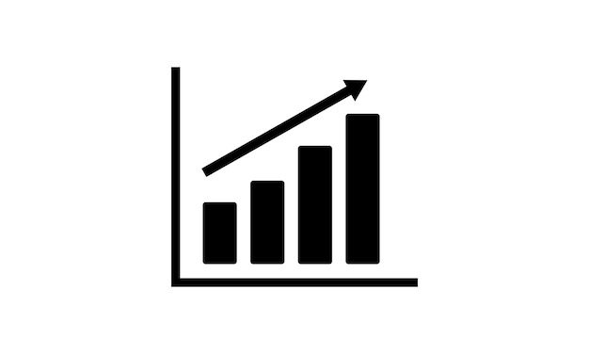

**Análise geral:**

xxxx

## 5.2 – Índice de Processos Eletrônicos Novos

|  |
| --- |
| Índice de Processos Eletrônicos Novos |

|  |
| --- |
| Departamento de Processo Judicial Eletrônico - PJE (DEPJE) |

|  |  |
| --- | --- |
| Situações verificadas | |
| Linha de base |  |
| Situação atual |  |
| Meta |  |



**Análise geral:**

xxxx

## 5.3 – Nível de Atendimento de Serviços Não Codificados do SEGRA.

|  |
| --- |
| Disponibilidade de Banco de Dados |

|  |
| --- |
| [Departamento de Sustentação de Tecnologia da Informação e Comunicação de Dados (DETIC)](https://www.tjrj.jus.br/web/guest/institucional/secretarias-gerais/sgtec/detic) |

|  |  |
| --- | --- |
| Situações verificadas | |
| Linha de base |  |
| Situação atual |  |
| Meta |  |



**Análise geral:**

xxxx

## 5.4 – Relatório Demonstrativo da Eficácia do Call Center

|  |
| --- |
| Relatório Demonstrativo da Eficácia do Call Center |

|  |
| --- |
| Departamento de Atendimento e Suporte ao Usuário (DEATE) |

|  |  |
| --- | --- |
| Situações verificadas | |
| Linha de base |  |
| Situação atual |  |
| Meta |  |



**Análise geral:**

Xxxx

## 5.5 – Índice de capacidade de atendimento do volume de solicitações da SGTEC

|  |
| --- |
| Índice de capacidade de atendimento do volume de solicitações da SGTEC |

|  |
| --- |
| Departamento de Atendimento e Suporte ao Usuário (DEATE) |

|  |  |
| --- | --- |
| Situações verificadas | |
| Linha de base |  |
| Situação atual |  |
| Meta |  |



**Análise geral:**

xxxx

# 6. Governança de TIC

## 6.1 Observabilidade

- Objetivo/Aquisição/Primeiros resultados

## 6.2 Playbook

-Necessidade / Conteúdo/ Validações/ Acompanhamento

## 6.3 Melhorias Governança das contratações de TIC

-Cenários / fluxo DIGAC

## 6.4 Gestão de Riscos de TIC

– Mapeamento / plano de gestão de riscos de TIC

## 6.5 Contratação /Implantação nova solução ITSM

## 6.6 Mapeamento de Processos SGTEC

- Identificação ações de melhoria / Novas RADs

# 7. Infraestrutura e Segurança da Informação

## 7.1 Aquisição de Nuvem em contrato Multinuvem

xxxx

## 7.2 Segurança da Informação

xxxx

# 8. Sistemas e Aplicações Institucionais

## 8.1 - E-proc:

xxxx

## 8.2 Evolução contínua de PJe e EJUD

xxxx

## 8.3 GPES

xxxx

## 8.4 Contratação Analista de requisitos:

xxxx

# 9. Atendimento, Suporte ao Usuário e Virtualização do Trabalho

## 9.1 Renovação do quadro de suporte N1, N2 e N3 com nova contratação (Suporte Multinível).

xxxx

## 9.2 Renovação do hardware de trabalho operacional

xxxx

## 9.3 Automação de rotinas de atendimento com o avanço da Observabilidade:

xxxx

# 10. Inteligência Artificial

## 10.1 Assistente IA (GPTJ) 1ª Instância

xxxx

## 10.2 Assistente IA 2ª Instância

xxxx

# 11. Outras realizações na área de Tecnologia da Informação

## 11.1 Outros achievements que acharmos relevantes, em especial o que se relaciona com indicadores.

xxxx

# 12. PLANILHAS DE INDICADORES – ESTRATÉGICOS, GERENCIAIS E OPERACIONAIS

